 | ΔΗΜΟΣ ΑΧΑΡΝΩΝ  ΕΚΠΑΙΔΕΥΤΙΚΑ ΠΡΟΓΡΑΜΜΑΤΑ  ΠΛΗΡΟΦΟΡΙΚΗΣ | 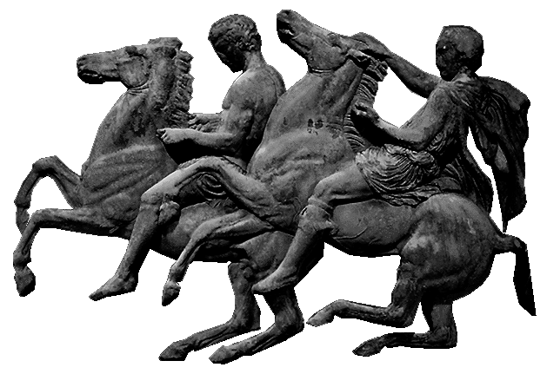
ΑΙΤΗΣΗ ΣΥΜΜΕΤΟΧΗΣ Aχαρνές:
Αριθ. Πρωτ.:

Α/Α | ΠΡΟΓΡΑΜΜΑΤΑ | ΩΡΕΣ | ΑΡΙΘΜΟΣ  ΕΚΠΑΙΔΕΥΟΜΕΝΩΝ
1 | Windows 10 (χρήση Η/Υ & Διαχείριση αρχείων) | 20 | 20  20
2 | Word 2016 (Επεξεργασία κειμένου) | 25 | 30
3 | Excell 2016 (Υπολογιστικά Φύλλα) | 25 | 30
4 | Internet /Outlook 2016 (Διαδίκτυο & Ηλεκτρονική Επικοινωνία) | 20 | 30
5 | Power point 2016 (Παρουσιάσεις) | 25 | 10
6 | Αccess 2016 (Βάσεις δεδομένων) | 25 | 10
7 | Εκμάθηση τυφλού συστήματος πληκτρολόγησης | 50 | 10
8 | Νέες τεχνολογίες στην Τρίτη ηλικία | 25 | 10
9 | Διαδικτυακά εργαλεία & υπηρεσίες στην καθημερινή ζωή | 25 | 10
10 | Πιστοποίηση σε Word, Excell, Internet/Outlook (Εξεταστική) | - | 15
Παρακαλούμε κυκλώστε μέχρι τέσσερις (4) προτιμήσεις

Ονοματεπώνυμο:

................................................................................................................................................................................
Διεύθυνση:
...............................................................................................................................................................................

Τηλέφωνα Επικοινωνίας: Σταθερό ........................................... Κινητό ….........................................................................

Εmail: ..........................................................................

Φύλλο: Άνδρας Γυναίκα
Ηλικία: Μέχρι 30 31-40 άνω των 40

Επίπεδο σπουδών :
Δευτ/θμια Εκπαίδευση Τριτ/θμια Εκπαίδευση Άλλο ……………………………………………………..

Απασχόληση: ........................................................................................................................................................

Προτάσεις για μελλοντικό Εκπαιδευτικό Πρόγραμμα που θα θέλατε να υλοποιήσει το Τμήμα Διά Βίου Μάθησης

Δήμου Αχαρνών»..................................................................................................................................................

Η φόρμα μπορεί να αποσταλεί & μέσω ηλεκτρονικού ταχυδρομείου στα email: empouki@acharnes.gr & etegou@acharnes.gr
Για πληροφορίες μπορείτε να καλείτε στο τηλέφωνο 2132072470 καθημερινά 09:00π.μ. - 15:00μ.μ.

Ο/Η ΑΙΤΩΝ/ΟΥΣΑ
(Ονομ/πώνυμο) Υπογραφή

